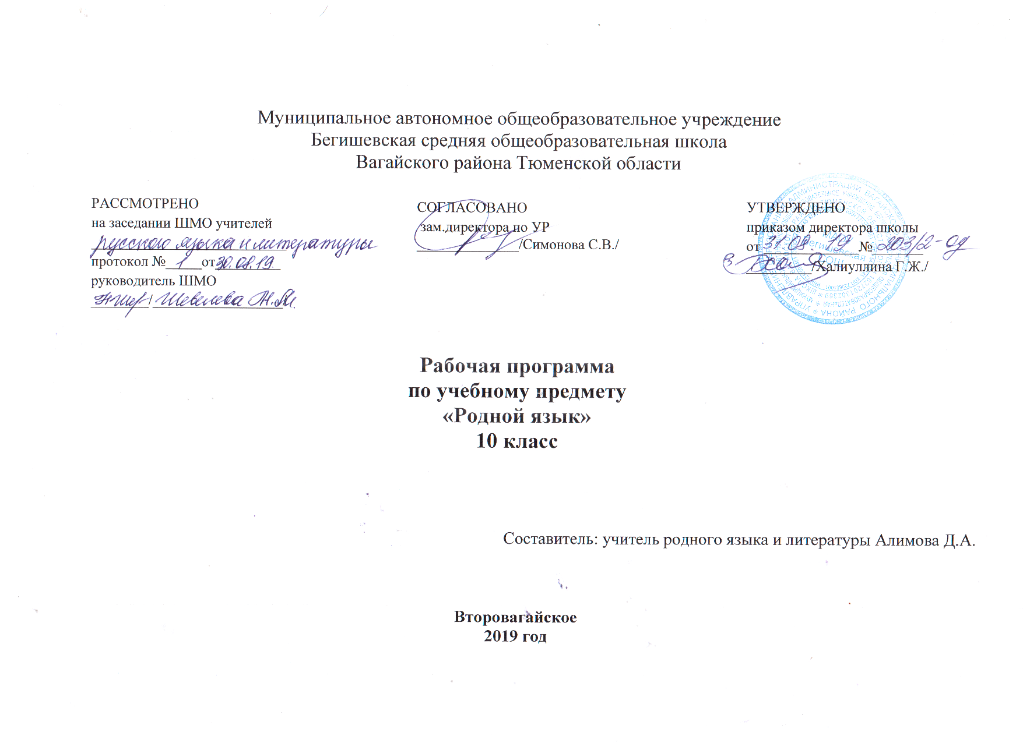I.ПЛАНИРУЕМЫЕ РЕЗУЛЬТАТЫ ИЗУЧЕНИЯ УЧЕБНОГО ПРЕДМЕТА"ТАТАРСКИЙ ЯЗЫК"В 10 КЛАССЕ
В результате изучения учебного предмета ученик должен знать/понимать:
- связь языка и истории, культуры татарского и других народов;
- историю, этапов и основных тенденций развития татарского языка;
- смысл понятий: «речевая ситуация и ее компоненты», «литературный язык», «языковая норма», «культура речи»;
- основные единицы и уровни языка, их признаки и взаимосвязь;
- орфоэпические, лексические, грамматические, орфографические и пунктуационные нормы современного татарского литературного языка; нормы речевого поведения в социально-культурной, учебно-научной, официально-деловой сферах общения;
уметь
- осуществлять речевой самоконтроль; оценивать устные и письменные высказывания с точки зрения языкового оформления, эффективности достижения поставленных коммуникативных задач;
- анализировать языковые единицы с точки зрения правильности, точности и уместности их употребления;
- проводить лингвистический анализ текстов различных функциональных стилей и разновидностей языка;
- употребить соответствующих норм речевого этикета в зависимости от типа коммуникации;
- распознавать языковых единиц с национально-культурным компонентом на примерах устного народного творчества, исторических и художественных произведений;
- определить выраженных в языке национально-культурных особенностей, уметь объяснять на основе этих знаний различные языковые явления;
- использовать правил культуры татарской речи в повседневной жизни и в учебе.
аудирование и чтение
- использовать основные виды чтения (ознакомительно-изучающее, ознакомительно-реферативное и др.) в зависимости от коммуникативной задачи;
- извлекать необходимую информацию из различных источников: учебно-научных текстов, справочной литературы, средств массовой информации, в том числе представленных в электронном виде на различных информационных носителях;
говорение и письмо
- создавать устные и письменные монологические и диалогические высказывания различных типов и жанров в учебно-научной (на материале изучаемых учебных дисциплин), социально-культурной и деловой сферах общения;
- применять в практике речевого общения основные орфоэпические, лексические, грамматические нормы современного татарского литературного языка;
- соблюдать в практике письма орфографические и пунктуационные нормы современного татарского литературного языка;
- соблюдать нормы речевого поведения в различных сферах и ситуациях общения, в том числе при обсуждении дискуссионных проблем;
- использовать основные приемы информационной переработки устного и письменного текста;
- использовать в речи и понимать смысловой объем этнокультурной лексики.
использовать приобретенные знания и умения в практической деятельности и повседневной жизни для:
- осознания татарского языка как духовной, нравственной и культурной ценности народа; приобщения к ценностям национальной и мировой культуры;
- развития интеллектуальных и творческих способностей, навыков самостоятельной деятельности; самореализации, самовыражения в различных областях человеческой деятельности;
- увеличения словарного запаса; расширения круга используемых языковых и речевых средств; совершенствования способности к самооценке на основе наблюдения за собственной речью;
- совершенствования коммуникативных способностей; развития готовности к речевому взаимодействию, межличностному и межкультурному общению, сотрудничеству.
II.СОДЕРЖАНИЕ УЧЕБНОГО ПРЕДМЕТА "ТАТАРСКИЙ ЯЗЫК" В 10 КЛАССЕ
СОДЕРЖАНИЕ, ОБЕСПЕЧИВАЮЩЕЕ ФОРМИРОВАНИЕ КОММУНИКАТИВНОЙ КОМПЕТЕНЦИИ
На основе коммуникативной компетенции в 10-11 классах совершенствуются все виды речевой деятельности. Выпускник обладает базовыми умениями и навыками правильного выбора и свободного использования языка в жизненно важных для учащихся сферах и ситуациях общения, составляет тексты в соответствии с литературными нормами татарского языка, относящиеся к разным жанрам и функциональным стилям, выполняет лингвистический анализ текста, совершенствует знания о языковых нормах, речевого этикета, умеет правильно использовать изобразительно-выразительных средств, а также языковых средств разных функциональных разновидностей языка, выполняет переводы с русского на татарский язык текстов разных жанров.
Речь. Язык и речь. Формы речи (устная и письменная; монологическая и диалогическая). Языковые и речевые единицы. Основные особенности устной и письменной речи. Совершенствование культуры восприятия устной монологической и диалогической речи (аудирование). Развитие умений монологической и диалогической речи в разных сферах общения.
Текст как вид речевой деятельности. Устные и письменные тексты. Смысловая и композиционная цельность текста. Средства связи в тексте. Структура текста. Композиционные и жанровые разновидности текстов.
Функциональные разновидности языка. Разговорный язык, язык художественной литературы, функциональные стили – научный, публицистический, официально-деловой, стиль электронных средств коммуникации, их особенности.
СОДЕРЖАНИЕ, ОБЕСПЕЧИВАЮЩЕЕ ФОРМИРОВАНИЕ ЛИНГВИСТИЧЕСКОЙ КОМПЕТЕНЦИИ
Лингвистическая компетенция реализуется в процессе решения следующих познавательных задач: формирования у учащихся научно-лингвистического мировоззрения, вооружения их основами знаний о родном языке, знания основных понятий уровней лингвистики, взаимосвязи каждого уровня друг с другом, причин активных процессов в языке, осознавании принципов классификации словарного состава языка, совершенствование орфографической и пунктуационной грамотности, обогащение словарного запаса и грамматического строя речи старшеклассников. Выпускник владеет системой знаний о литературной норме, об основных аспектах культуры речи, о функциональных разновидностях языка, формирование активных навыков нормативного употребления единиц языка в различных сферах общения.
- Повторение изученного материала в 5-9 классах.
- 2. Общие сведения о татарском языке.
Язык как средство общения. Язык и речь. Язык как памятник духовного наследия. История письменности татарского языка. Понятие о рунической, уйгурской, арабской, латинской и кириллической письменностях. Возникновение письменного литературного языка. Современный татарский (национальный) литературный язык. Языковые единицы. Роль языка в жизни человека и общества. Понятие о литературном языке. Литературный язык и диалект. Формы существования татарского языка: разговорная речь, территориальные и социальные диалекты. Диалекты татарского языка.
- Фонетика. Орфоэпия. Графика.
Общее понятие о фонетике и орфоэпии. Звук. Фонема. Система гласных и согласных звуков в татарском и русском языках. Ударение в татарском языке. Работа с интонацией. Общие сведения о графике и орфографии. Орфографические принципы татарского языка. Орфоэпические и орфографические нормы татарского языка.
- Лексикология и фразеология
Слово как основная единица языка. Лексическое значение слова. Слова тюрко-татарского происхождения и заимствования. Словарный состав татарского языка. Нейтральные и стилистически окрашенные слова. Стилистические слои лексики. Особенности употребления фразеологизмов в речи. Увеличение лексического и фразеологического состава татарского языка в условиях двуязычия. Основные лексические нормы татарского языка. Лексические средства выразительности. Лексический анализ слова.
- Морфемика (морфемный строй языка) и словообразование
Общие сведения о строении и образовании слов. Морфема как минимальная значимая единица языка. Способы словообразования в татарском языке. Общие сведения об исторических изменениях в структуре слов. Понятие об этимологии. Выразительные словообразовательные средства. Морфемный и словообразовательный анализ.
6.Повторение. Контрольная работа.
СОДЕРЖАНИЕ, ОБЕСПЕЧИВАЮЩЕЕ ФОРМИРОВАНИЕ ЭТНОКУЛЬТУРОВЕДЧЕСКОЙ КОМПЕТЕНЦИИ (10 час.)
Этнокультуроведческая компетенция направлена на совершенствование представлений выпускника о неразрывности языка и этнической культуры. Выпускник владеет навыками распознавания этнического своеобразия, отраженного в языковых единицах, понимания общего и специфичного на разных языках и культурах, определения возможностей отражения языковой картины мира, необходимости сохранения и развития этнической культуры, представления о достижениях этнической культуры, об особенностях взаимовлияния культур и языков, о специфике би-и полилингвизма.
- Язык и культура
Взаимосвязь языка, культуры и истории татарского народа. Лексика, обозначающая предметы и явления традиционного татарского быта; историзмы; фольклорная лексика и фразеология; татарские имена. Татарские пословицы и поговорки. Лексика, заимствованная из других языков, особенности ее освоения.
- Речевой этикет татарского языка.
Употребление соответствующих норм речевого этикета в зависимости от типа коммуникации.
.
III.Тематическое планирование уроков татарского языка в 10 классе

№  п/п | Наименование разделов и тема урока | Кол-во часов
Повторение изученного материала в 5-9 классах.
Общие сведения о татарском языке.
1 | Место татарского языка в турецкой группе | 1
2 | Диалекты татарского языка.  Лексика общеупотребительная и имеющая ограниченную сферу употребления. (интеграция русский язык) | 1
3 | Входной контроль. Диктант с грамматическим заданием | 1
 | Фонетика. Орфоэпия. Графика.
4 | Звук и буква. Закон сингармонизма в татарском языке. Изменение звуков. | 1
5 | Чередование гласных звуков | 1
6 | Графика и орфография | 1
7 | Орфоэпия | 1
 | Лексикология и фразеология
8 | Лексика. Лексическое значение слова | 1
9 | Словообразование | 1
10 | Контрольный диктант по теме «Орфография» | 1
 | Морфологоия. (самостоятельные части речи)
11 | Склонение имен существительных | 1
12 | Имена существительные множественного и единственного числа, уменьшительно-ласкательные существительные.  Трансформация урока – ИП Валиева  Р.Р –имена существительные в названиях товара | 1
13 | Виды и формы глаголов | 1
14 | Глагол изъявительного наклонения | 1
15 | Контрольный диктант с грамматическим заданием по теме «Морфология» | 1
16 | Глаголы повелительного и условного наклонения | 1
17 | Причастие. Неспрягаемые глаголы | 1
18 | Причастие | 1
19 | Деепричастие и инфинитив | 1
20 | Глагол-имя действия | 1
21 | Степени глагола | 1
22 | Повторительно-обобщающий урок по теме «Глагол» | 1
23 | Степени прилагательных | 1
24 | Виды числительных | 1
25 | Наречие | 1
26 | Контрольная работа по теме «Части речи» | 1
27 | Различия наречия и прилагательного | 1
28 | Личные и указательные местоимения | 1
29 | Вопросительные и относительные местоимения | 1
30 | Возвратные и неопределенные местоимения | 1
31 | Отрицательные и притяжательные местоимения | 1
 | Морфологоия. (служебные части речи)
32 | Предложные слова. Послеложные слова. Союзы и частицы | 1
33 | Модальные слова и междометия | 1
 | Повторение
34 | Контрольная работа «Обобщение изученного за год» | 1
 | Итого: 34ч

Список учебно-методической литературы:
Программа | Класс | Учебник | Пособие для учителя | Пособие для учащихся | Контрольно-измерительные материалы
Программа по родному (татарскому) языку и литературе для школ Тюменского региона с этнокультурным компонентом образования.  К.С.Садыков, Ф.С.Сайфулина, М.С.Хасанова. Тобольск. 2009 г. | 10 | М.З.Закиев. Н.В.Максимов. Татарский язык 10-11класс  Абдуллина Р.С.,Шайхиева Г.М. Татарский язык. 10 класс.-Казань,Магариф,2000 | *Методика преподавания татарского языка в средней школе. Г.Ф.Саттаров, Ф.С.Валиев. Казань.2003  *Образцы поурочных планов. Часть I. Р.А.Зарипов, А.М.Юсупова, Г.А.Гайнетдинова, Г.Г.Ахмадуллина.Казань. РИЦ «Школа». 2005  *Уроки развития связной речи по татарскому языку. Я.Х.Абдрахимова.Казань. «Просвещение». 2003  *Преподавание татарского языка в средней школе (Фонетика. Морфология). Н.В.Максимов. Казань. «Просвещение». 2004  *Преподавание татарского языка в средней школе (Синтаксис сложного предложения) . 8-11 класс. Н.В.Максимов, З.В.Шайхразиева. Казань. «Просвещение». 2005  * Журнал «Магариф». Казань. 2005-2012 гг. | *Дидактический материал для 8-11 классов. Н.В.Максимов, С.М.Трофимова. Казань. «Просвещение», 2005  *Тесты по татарскому языку.Н.В.Максимов.Казань. «Просвещение».2002  *Толковый словарь татарского языка в 3-х томах. Ф.А.Ганиев. Казань. 1992  *Татарский язык. Справочник. Ч.М.Харисова. Казань. «Просвещение». 2009  *Словарь диалектов сибирских татар. Д.Г.Тумашева. 1996 | *Диктанты и изложения. А.Х.Насибуллина.Тюмень. ТОГИРРО. 2002  *Сборник изложений. Подготовка к экзаменам по татарскому языку. 9 класс. Г.А.Гайнетдинова, Р.Г.Шамсутдинолва. Казань. «Магариф».2002  *Сочинения для экзаменов. Н.Гаймадиева. Казань. «Яналиф».2003

